Если функция f(z) является аналитической в области D, ограниченной кусочно-гладким замкнутым контуром С, и на самом контуре, то справедлива интегральная формула Коши

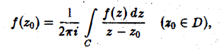

где контур С обходится так, что область D остается все время слева.

Интегральная формула Коши позволяет вычислять некоторые интегралы.